- LÝ THUYẾT
- Các giao thức truyền thông
Giao thức truyền thông là tập hợp các quy tắc dùng để quy định cách thức truyền và nhận dữ liệu giữa các thiết bị trong một hệ thống.
  - Giao thức UART (Universal Asynchronous Receiver / Transmitter)
    - Tổng quan
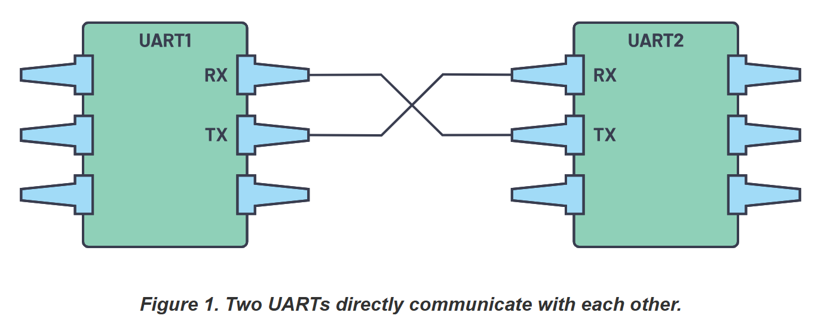
- Là một chuẩn giao tiếp nối tiếp (serial interface).
- Dùng để truyền nhận dữ liệu giữa 2 thiết bị.
- Bất đồng bộ: Cả hai thiết bị cần có cùng tốc độ truyền (baudrate).
- Song công (full duplex): Truyền và nhận dữ liệu đồng thời qua hai đường riêng TX và RX.
    - Nguyên lý hoạt động
- Baudrate
- Baudrate: Số baud (data frame) truyền đi trong 1 giây.
- Các baudrate có thể sử dụng: 2400, 4800, 9600, 19200, 38400, 56000, 115200,...
- Frame
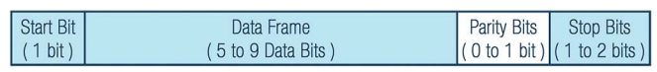
- Cấu trúc của 1 frame (khung truyền) bao gồm: start bit, data frame, parity bit, stop bits.
+ Start bit: Khi không truyền dữ liệu, chân TX ở mức cao. Để bắt đầu truyền dữ liệu thì chân TX bị kéo xuống mức thấp. Khi chân RX phát hiện có sự thay đổi từ mức 1 -> 0 thì nó sẽ bắt đầu đọc các bit dữ liệu trong data frame với tần số f = baudrate.
+ Data frame: Chứa dữ liệu cần truyền đi. Nó có thể chứa từ 5 tới 9 bits (nếu không có parity bit). LSB (bit có trọng số nhỏ nhất) thường được gửi trước.
+ Parity bit: Bit kiểm tra lỗi (even/odd), được chèn vào vị trí MSB. Nếu parity bit là 0 (even parity) thì tổng số bit 1 (logic-high) trong data frame là số chẵn. Nếu parity bit là 1 (odd parity) thì tổng số bit 1 (logic-high) là số lẻ.
+ Stop bits: Đánh dấu hết 1 khung truyền, có mức logic cao, có thể có từ 1 tới 2 bit.
- Chế độ hoạt động
- Polling: CPU liên tục kiểm tra xem có dữ liệu gửi đến không để đọc. Chỉ khi nhận được data hoặc hết thời gian time-out thì mới tiếp tục thực hiện chương trình chính.
- Interrupt: Khi có dữ liệu tới -> có tín hiệu ngắt -> CPU đọc dữ liệu.
- DMA: Dữ liệu truyền trực tiếp vào bộ nhớ mà không cần CPU can thiệp.
    - Ưu nhược điểm
- Ưu điểm:
+ Đơn giản, chỉ cần 2 dây TX và RX.
+ Không cần xung clock (cần ít dây hơn để truyền).
+ Có parity bit để kiểm tra lỗi.
- Nhược điểm:
+ Kích thước data frame bị hạn chế.
+ Chỉ có thể truyền dữ liệu giữa 2 thiết bị.
+ Cả 2 thiết bị phải có cùng baudrate.
+ Tốc độ trung bình.
  - Giao thức 1-wire
    - Tổng quan
- Truyền tín hiệu qua 1 chân tín hiệu đơn.
- Tốc độ thấp.
- Bán song công (half duplex).
- Dạng 1 master – multi slave.
- Không dùng xung clock. Đọc/ghi dữ liệu bằng cách delay khoảng thời gian giữ mức 0.
    - Nguyên lý hoạt động
- Cấu hình GPIO
- Push pull: Chân GPIO có thể tạo ra cả mức 1 và mức 0.
- Open drain: Chân GPIO chỉ có thể kéo xuống mức 0 hoặc thả nổi.
- Cấu hình GPIO của 1-wire là Open drain nên dây tín hiệu phải mắc trở kéo lên. (Phải cấu hình là open drain vì có nhiều slave nối chung 1 bus, nếu slave này mức cao slave khác mức thấp thì sẽ chập mạch.)
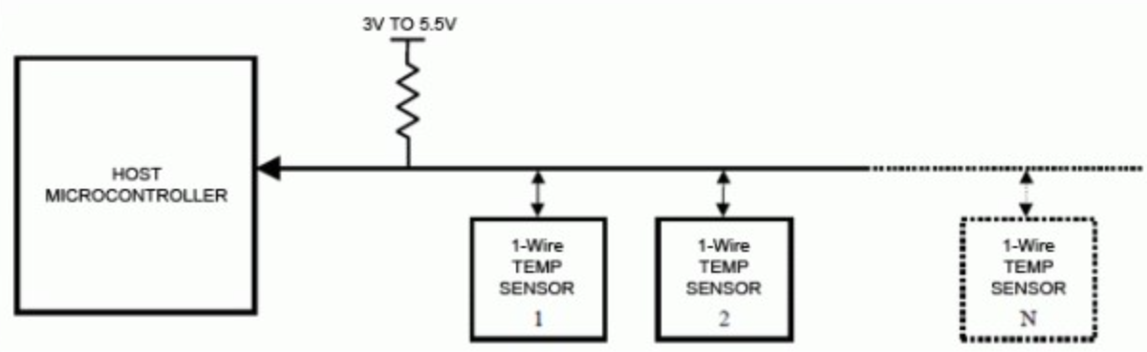
- Nguyên lý hoạt động
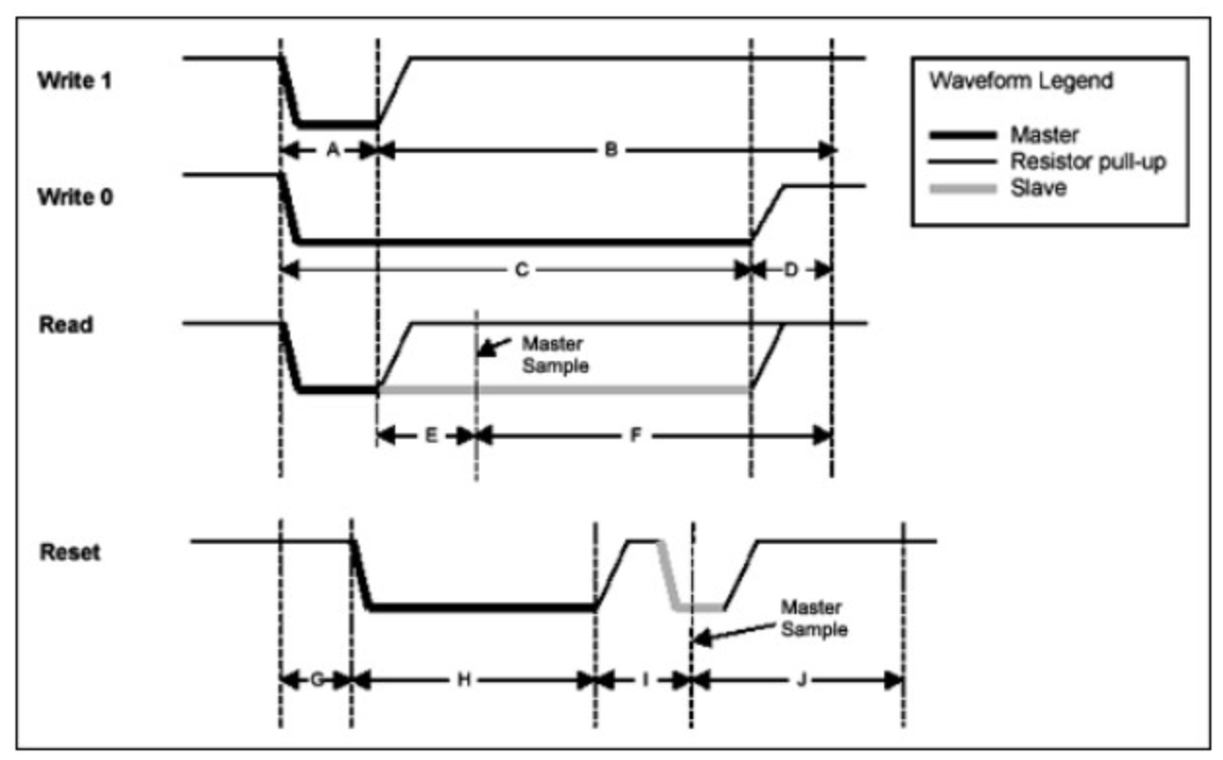
- Reset (Chuẩn bị giao tiếp): Master (Output) kéo xuống 0 một khoảng H (us) rồi nhả ra -> master delay I (us) -> master (Input) đọc giá trị slave trả về (nếu data = 0 thì cho phép giao tiếp).
- Write 1 (Truyền đi bit 1): Master kéo xuống 0 một khoảng A (us) rồi về mức 1 một khoảng B (us).
- Write 0 (Truyền đi mức 0): Master kéo xuống 0 một khoảng C (us) rồi về mức 1 một khoảng D (us).
- Read (Đọc 1 bit): Master kéo xuống 0 khoảng A (us) rồi trả về 1 -> master delay E (us) -> master đọc giá trị slave gửi về trong khoảng F (slave chỉ gửi data về trong khoảng F).
- Bảng Timing tiêu chuẩn
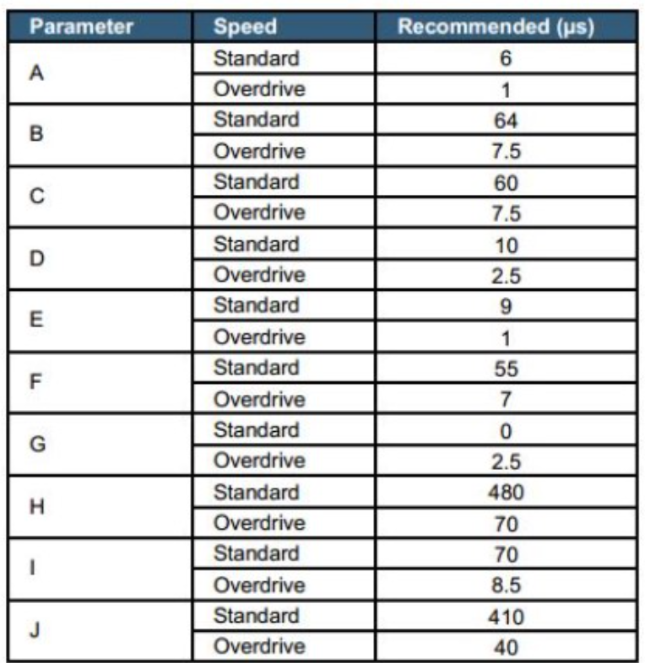
    - Ưu nhược điểm
- Ưu điểm:
+ Đơn giản, chỉ cần dùng 1 dây.
- Nhược điểm:
+ Cần dùng delay chính xác tới từng us.
  - Giao thức I2C (Inter-Integrated Circuit)
    - Tổng quan
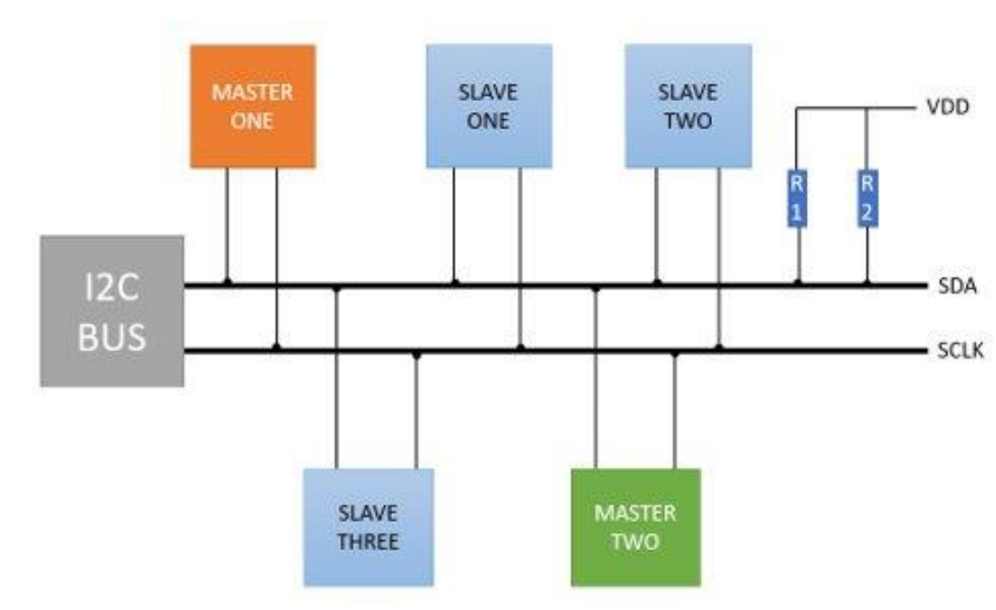
- Là một chuẩn giao tiếp nối tiếp (serial interface).
- Dạng multi master – multi slave, sử dụng phương pháp định địa chỉ.
- Đồng bộ.
- Bán song công (half duplex).
- Có 2 đường tín hiệu SDA (data) và SCL (clock).
- Dựa vào tốc độ truyền chia làm nhiều mode:
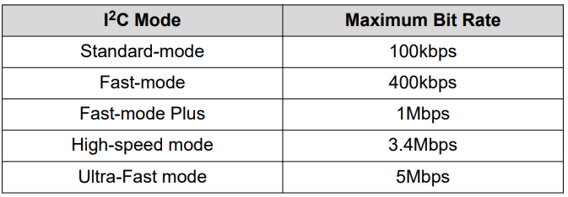
    - Nguyên lý hoạt động
- Cấu hình GPIO của master
- Các thiết bị dùng chung bus.
- Cấu hình GPIO là open drain, cần có 2 điện trở kéo lên ở 2 dây SDA và SCL.
- Nguyên lý hoạt động
- Tín hiệu START và STOP:
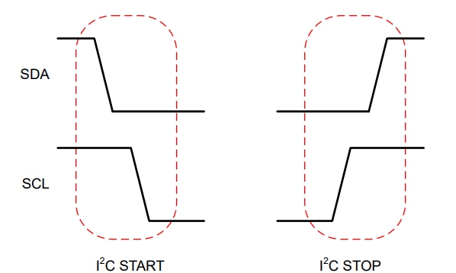
- Start condition: Master kéo SDA xuống 0 trước, sau đó kéo SCL xuống 0 (để báo hiệu master đó chuẩn bị giao tiếp, không xung đột với các master khác).
- Stop condition: Master thả SCL ra trước, rồi tới thả SDA.
- Gửi bit 1/ bit 0:
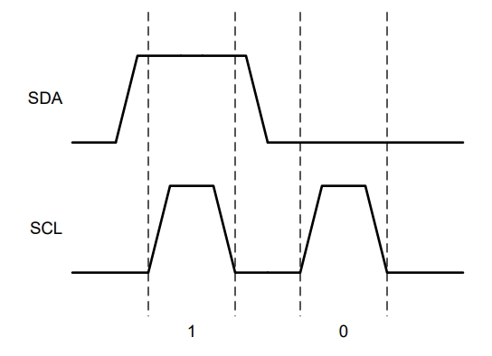
- Gửi bit 1: Chân SDA thả ra, để trở kéo lên kéo lên mức 1.
- Gửi bit 0: Kéo chân SDA xuống mức 0.
- Bit 1/ bit 0 được nhận khi kéo SCL lên mức cao. Bit hợp lệ khi SDA không thay đổi ở khoảng giữa cạnh lên và cạnh xuống của SCL (nếu SDA thay đổi thì sẽ được hiểu như tín hiệu start và stop).

- Frame và quá trình truyền dữ liệu
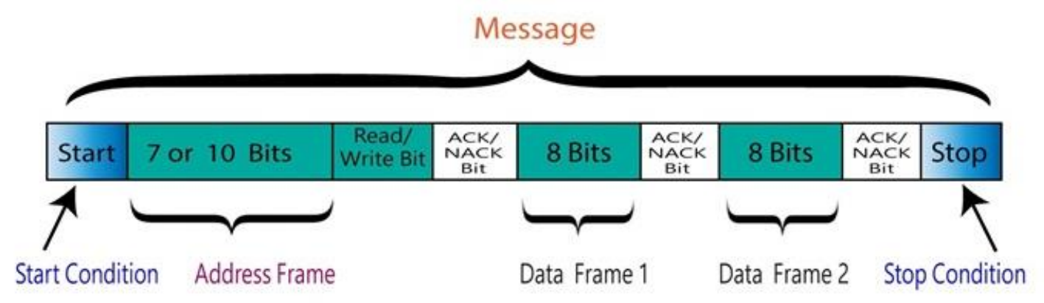
- Master gửi: Start condition -> địa chỉ của slave -> 1 bit read/write (1 là bit read, 0 là bit write).
- Slave (có địa chỉ như master yêu cầu) xác nhận bằng cách kéo SDA xuống 0 (bit ACK). Nếu không có slave nào có địa chỉ như master gửi thì SDA sẽ ở mức 1 (bit NACK).
- Truyền/đọc dữ liệu (tùy vào bit read hay write), mỗi lần truyền 8 bit, MSB truyền trước.
- Sau mỗi 8 bit data frame sẽ có 1 bit ACK/NACK. Nếu là NACK, master có thể gửi lại hoặc không truyền nữa (tùy vào timeout).
- Stop condition.
- Notes
- Trong một thời điểm, chỉ có 1 master được hoạt động (do nối chung bus).
- Master nào kéo SDA xuống 0 trước (start condition) thì sẽ được ưu tiên thực hiện trước.
- 2 master không thể giao tiếp với nhau (do master không có địa chỉ), nếu muốn giao tiếp thì 1 master phải cấu hình về slave.
    - Ưu nhược điểm
- Ưu điểm:
+ Đơn giản, chỉ cần 2 dây SDA và SCL.
+ Có thể có nhiều master và slave trong cùng 1 hệ thống.
- Nhược điểm:
+ Tốc độ thấp hơn SPI.
  - Giao thức SPI (Serial peripheral interface)
    - Tổng quan
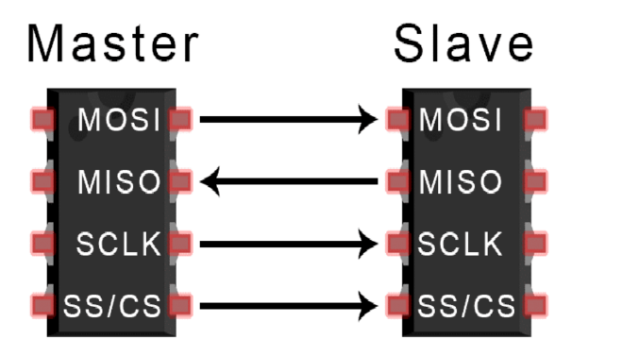
- Là một chuẩn giao tiếp nối tiếp (serial interface).
- Đồng bộ.
- Song công (full duplex).
- Dạng 1 master – multi slave, sử dụng dây Chip Select để chọn slave nào giao tiếp với mình.
    - Nguyên lý hoạt động
- Có 4 đường tín hiệu:
- MOSI (Master Out Slave In): Đường truyền tín hiệu từ master đến slave.
- MISO (Master In Slave Out): Đường truyền tín hiệu từ slave đến master.
- CLK (Serial Clock): Đường phát xung clock từ master.
- CS/SS (Chip Select): Đường chọn slave nào giao tiếp với master. Để chọn slave, master kéo CS xuống mức 0.
- Quá trình truyền dữ liệu
- Master kéo đường CS xuống 0 để chọn slave giao tiếp với mình.
- Master tạo ra xung clock, mỗi xung sẽ truyền 1 bit dữ liệu.
- Dữ liệu được truyền liên tục -> tốc độ cao. Không cần 2 bit Start và Stop vì đã có dây CS.
- Clock polarity và Clock phase
- SPI dựa vào 2 tham số để thiết lập thời gian và format data truyền đi: Clock polarity (CPOL) và Clock phase (CPHA).
+ CPOL định nghĩa trạng thái idle của xung clock (khi không truyền dữ liệu). CPOL = 0 thì khi không truyền dữ liệu, clock ở mức 0 và ngược lại.
+ CPHA thiết lập thời điểm lấy mẫu/truyền dữ liệu dựa trên cạnh của xung clock. CPHA = 0 thì data được lấy mẫu (MISO) ở cạnh lên và truyền đi (MOSI) ở cạnh xuống. CPHA = 1 thì data được lấy mẫu ở cạnh xuống và truyền đi ở cạnh lên.
- SPI có 4 mode dựa trên CPOL và CPHA
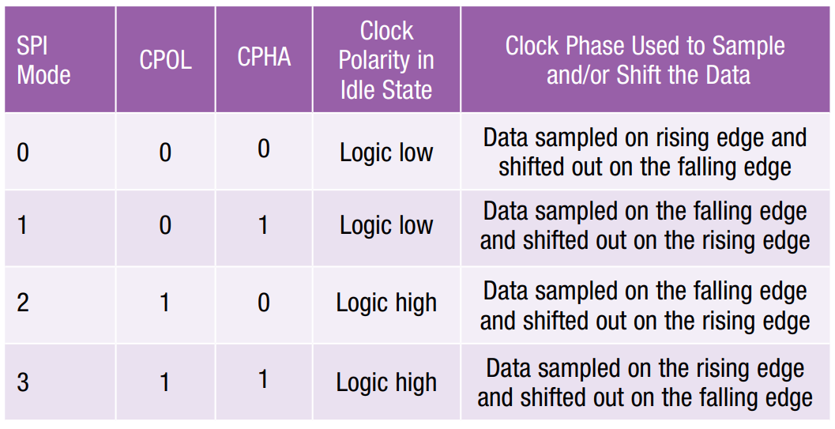
- Ví dụ: Mode 0, màu cam là lấy mẫu, màu xanh là truyền data.

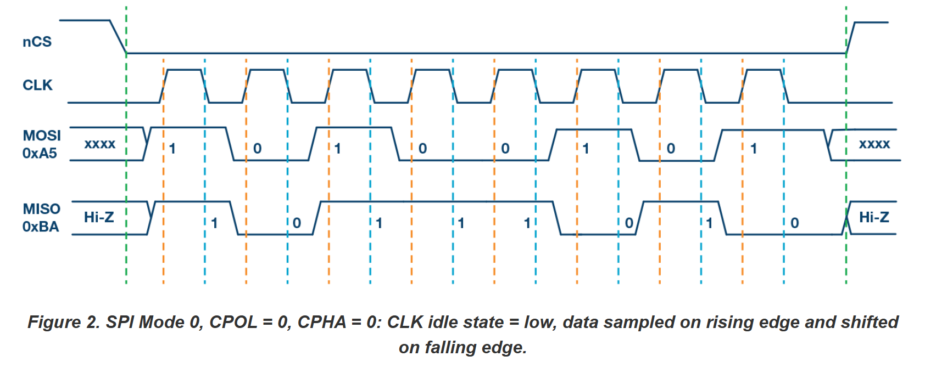
- Cấu hình SPI khi có nhiều slave
Master có nhiều chân CS (Independent Slave Configuration):
- Ưu điểm:
+ Tốc độ nhanh.
+ Các slave hoạt động độc lập, lỡ có 1 cái hư thì các slave khác vẫn có thể giao tiếp.
+ Dễ điều khiển, muốn chọn slave nào chỉ cần kéo chân CS của slave đó xuống mức 0.
- Nhược điểm:
+ Tốn nhiều chân GPIO.
+ Nếu nhiều dây CS bật cùng lúc, master sẽ không biết slave nào đang truyền dữ liệu.
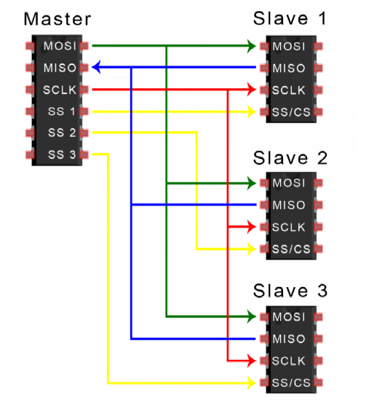
Master chỉ có 1 chân CS (Daisy Chain Configuration):
- Ưu điểm:
+ Chỉ cần 1 chân GPIO cho CS.
- Nhược điểm:
+ Tốc độ chậm hơn. (Ví dụ truyền 8 bit thì cần 24 xung để truyền tới slave thứ 3, còn bình thường chỉ cần 8 xung.)
+ Lập trình phức tạp hơn.
- Mở rộng chân CS: Dùng IC ghi dịch (ví dụ 74HC595) để mở rộng chân CS, 8 chân đầu ra của 74HC595 trở thành 8 chân CS.
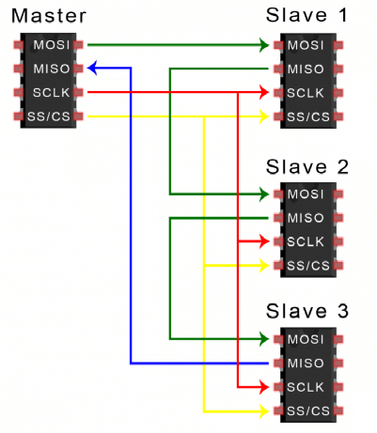
    - Ưu nhược điểm
- Ưu điểm:
+ Tốc độ nhanh.
+ Giao tiếp song công.
- Nhược điểm:
+ Tốn nhiều chân GPIO (có tới 4 dây).
+ Không có định địa chỉ nên phải dùng nhiều chân CS.
+ Không có bit kiểm tra ACK/NACK.
- Hiển thị
  - ILI9341
    - Giới thiệu
- Sử dụng giao thức SPI.
- Nguồn: 3.3 – 5 VDC.
- Độ phân giải: 240x320 pixel.
- Hỗ trợ hiển thị màu 262k.
    - Nguyên lý hoạt động
    - Ứng dụng
- Cảm biến
  - RTC DS3231
    - Giới thiệu
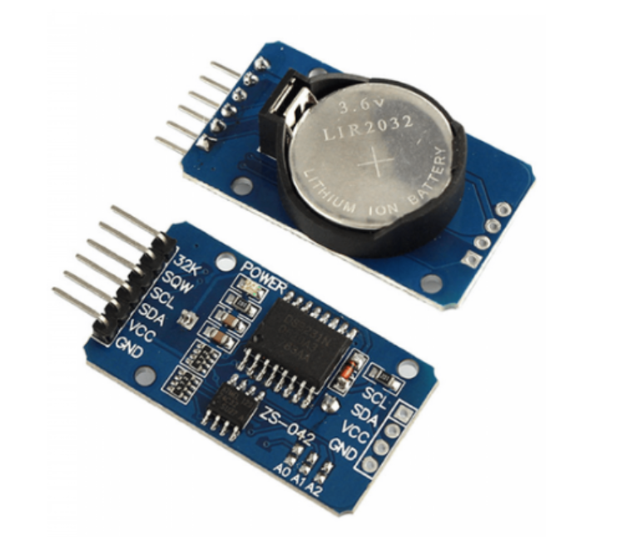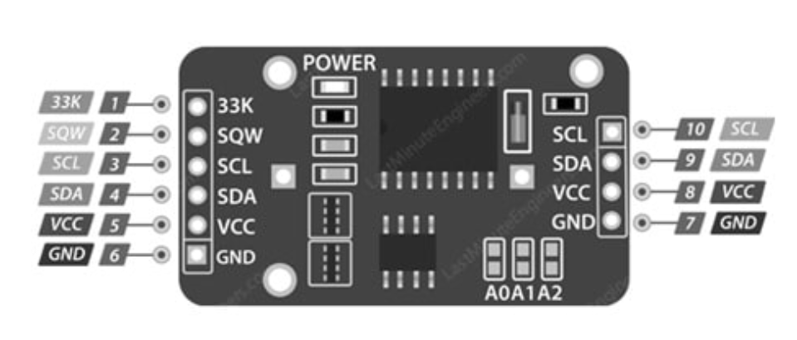
- Dùng để đo thời gian thực.
- Sử dụng giao thức I2C.
- Nguồn: 2.3 – 5.5 VDC.
- Tích hợp sẵn thạch anh nội.
- Có pin backup.
    - Nguyên lý hoạt động
- Có hai chế độ là 12 giờ hoặc 24 giờ.
- Thời gian đọc được ở dạng mã nhị phân (BCD).
- DS3231 có địa chỉ 7 bit là 0x68.
- Địa chỉ lưu các giá trị ngày tháng năm:
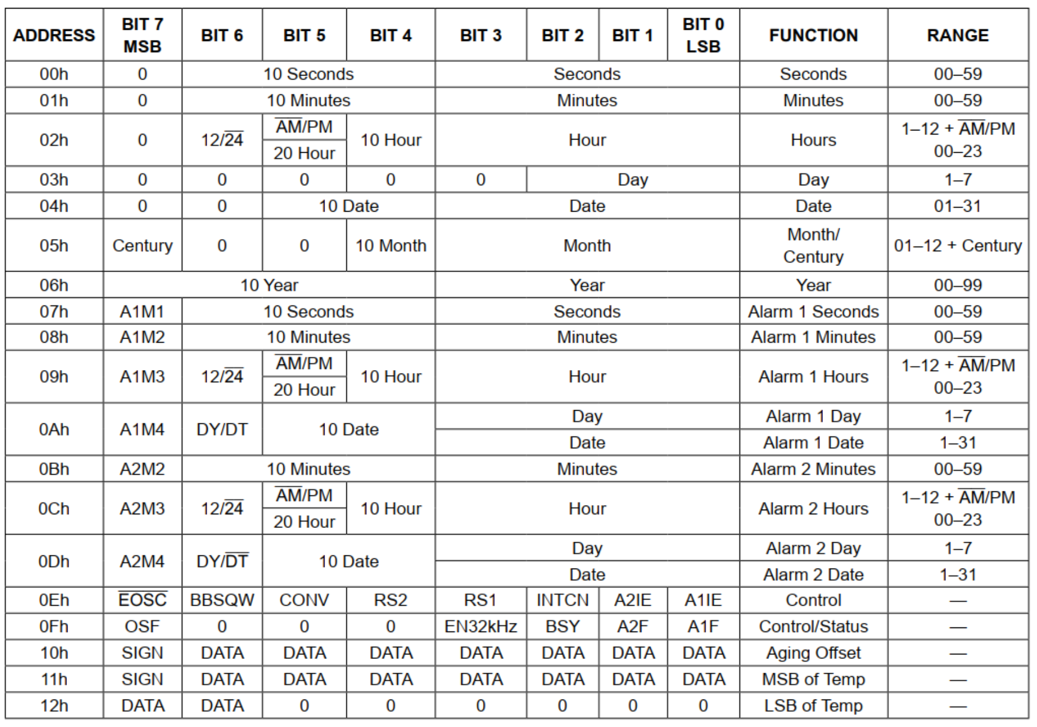
    - Ứng dụng
  - DHT11 (Cảm biến độ ẩm và nhiệt độ)
    - Giới thiệu
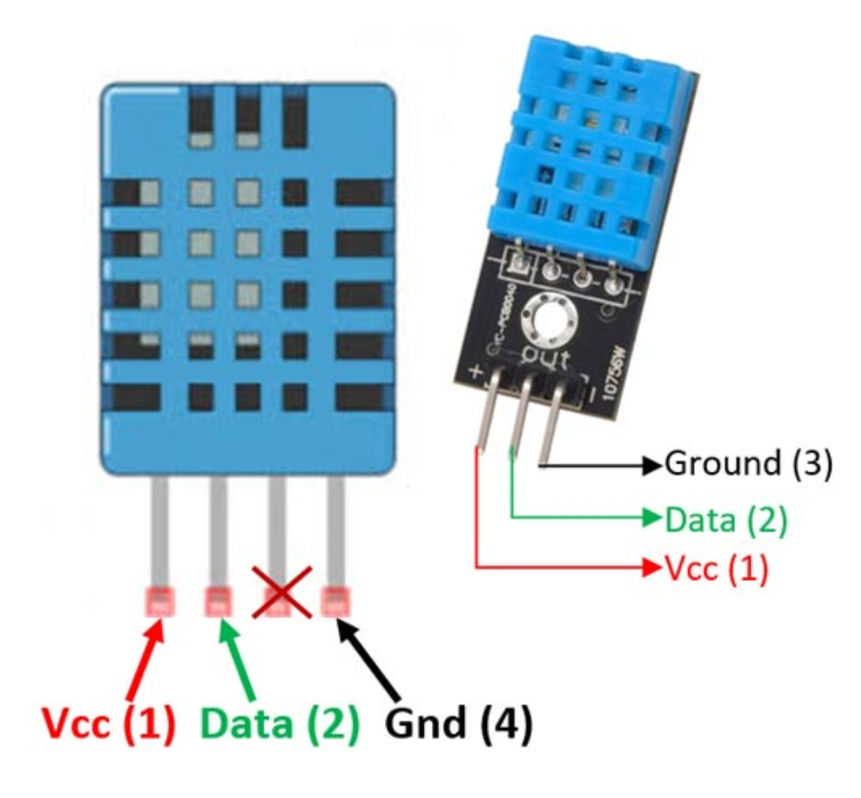
- Dùng để đo độ ẩm và nhiệt độ.
- Sử dụng chuẩn giao tiếp 1-wire.
- Nguồn: 3 – 5.5 VDC.
- Dòng sử dụng: 2.5mA max (khi truyền dữ liệu).
- Tần số lấy mẫu tối đa: 1 Hz (1 giây 1 lần).
    - Nguyên lý hoạt động
- Frame
- 1 khung truyền bao gôm 40 bit (5 byte):
+ Byte 1: Giá trị phần nguyên của độ ẩm.
+ Byte 2: Giá trị phần thập phân của độ ẩm.
+ Byte 3: Giá trị phần nguyên của nhiệt độ.
+ Byte 4: Giá trị phần thập phân của nhiệt độ.
+ Byte 5: Check sum là tổng của 4 byte phía trước cộng lại.
- DHT11 sẽ gửi MSB trước (byte 1).
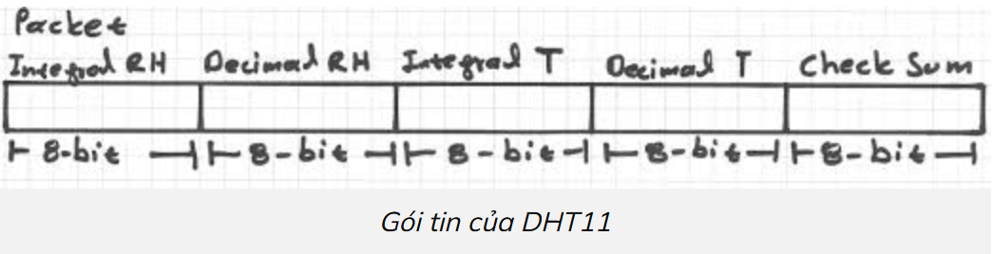
- Tổng quan quá trình truyền dữ liệu
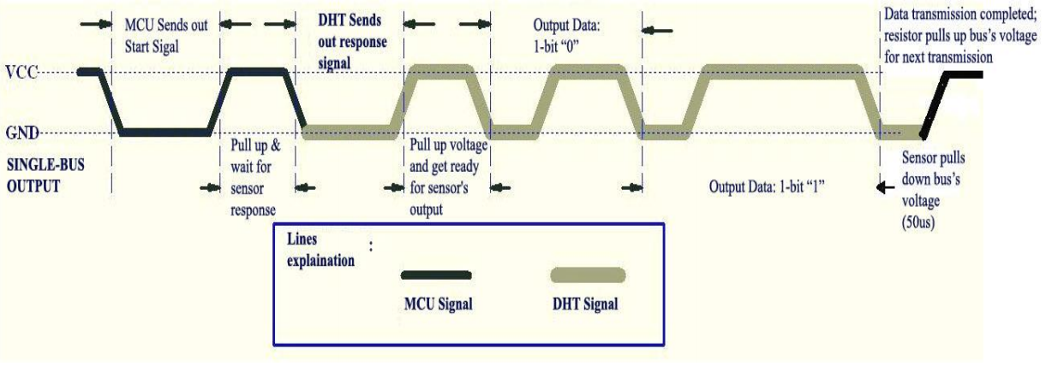
- Trạng thái bình thường của DHT11: Low power consumption mode.
- Có tín hiệu start: Chuyển sang running mode.
- DHT11 phản hồi: Bằng cách kéo chân Data xuống 0 một khoảng thời gian rồi nhả ra (sau khi MCU gửi xong start signal).
- DHT11 gửi 5 byte dữ liệu tới MCU.
- Kết thúc, DHT11 kéo chân Data về mức 0 (50us) rồi nhả ra. DHT11 trở lại low power consumption mode.
- MCU gửi Start signal tới DHT11:
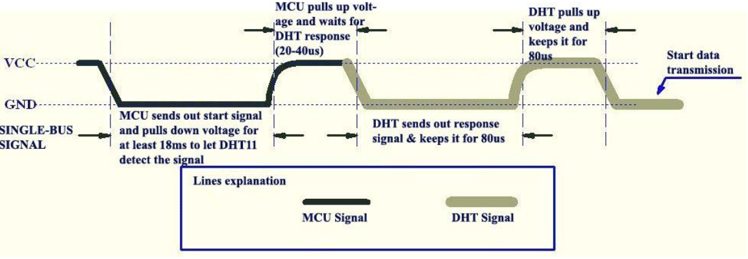
- MCU kéo chân Data xuống mức 0 (ít nhất trong vòng 18ms để chắc chắn rằng DHT11 phát hiện).
- MCU nhả ra, đợi DHT11 phản hồi (20 – 40 us).
- DHT11 phản hồi và gửi dữ liệu tới MCU:
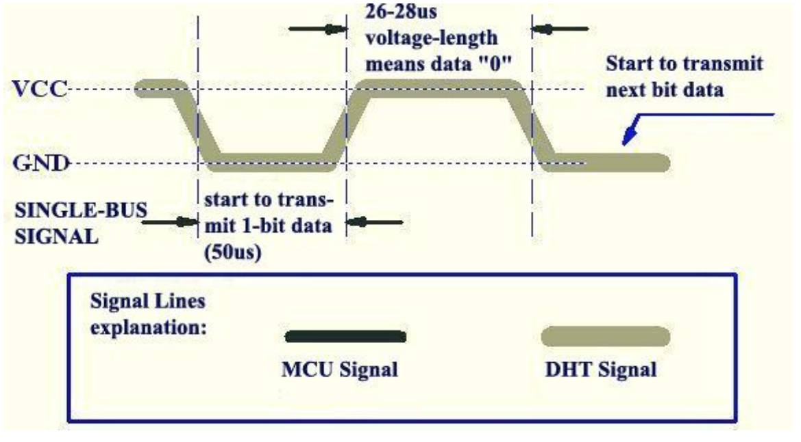
- DHT11 phản hồi khi nhận được start signal: Kéo Data xuống 0 (80us).
- Sau đó nhả chân Data ra (80us) để chuẩn bị gửi dữ liệu.
- Sau đó DHT11 bắt đầu gửi data, mỗi bit sẽ bắt đầu bằng 50us ở mức 0, khoảng thời gian ở mức 1 tiếp theo sẽ cho biết là mức 0 hay 1 (hình bên dưới).
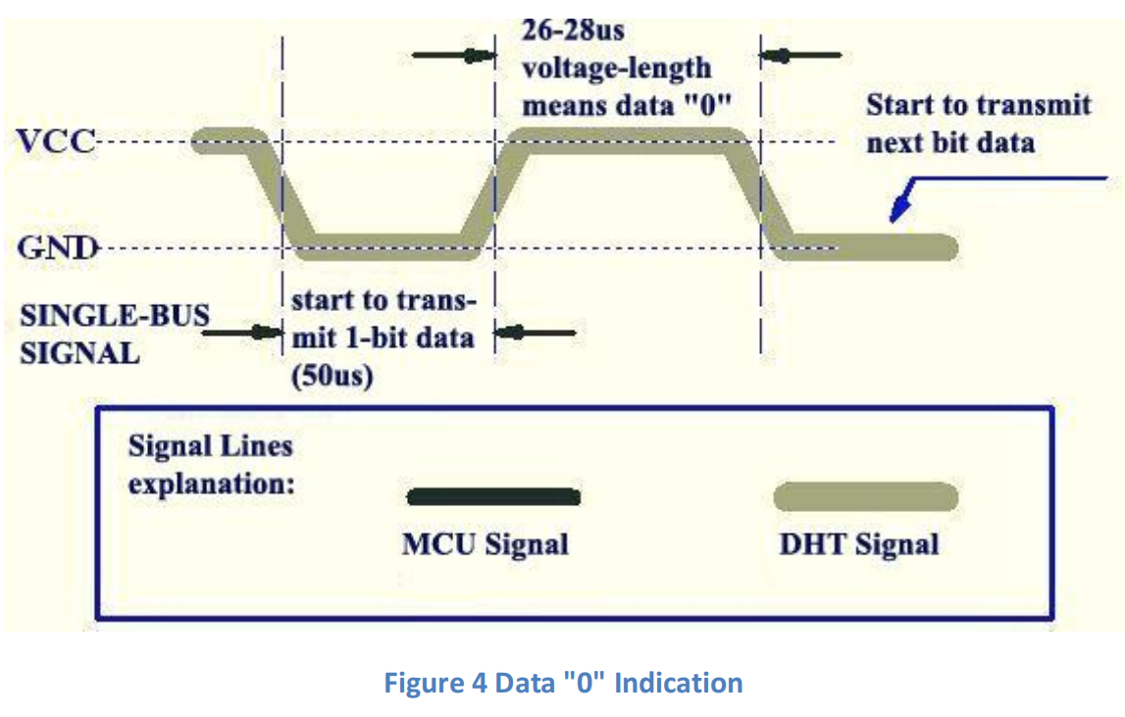
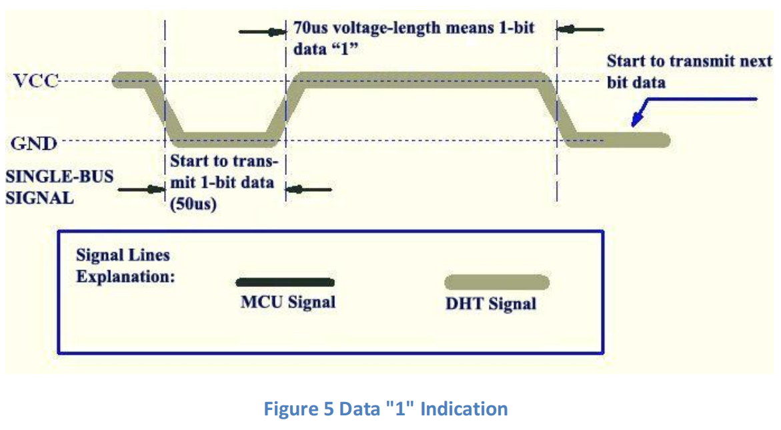
- Khi bit cuối cùng được gửi đi, DHT11 kéo xuống mức 0 (50us) rồi nhả ra.
    - Ứng dụng
- Được dùng trong các dự án nhỏ/đồ án sinh viên (đơn giản, giá rẻ).
  - PIR
  - Rotary Encoder
    - Tổng quan
- Là cảm biến quay, xuất ra 2 tín hiệu xung A và B, lệch pha 90 độ.
- Dựa vào thứ tự xuất hiện của A và B, ta xác định được:
+ Chiều quay: Clock wise – Thuận chiều kim đồng hồ (A trước B); Counter-Clock wise – Ngược chiều kim đồng hồ.
+ Số bước quay: mỗi xung tương ứng với số bước (chỉ đếm cạnh lên kênh A, đếm cả cạnh lên và xuống của kênh A và B,...) tùy chế độ đếm.
    - Nguyên lý hoạt động
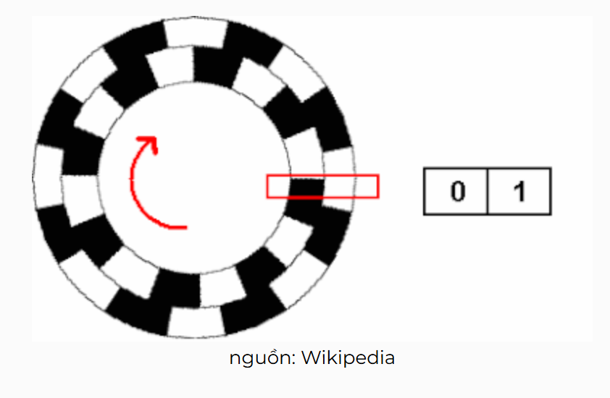
- Theo chiều kim đồng hồ: chân A xuống mức 0 trước:
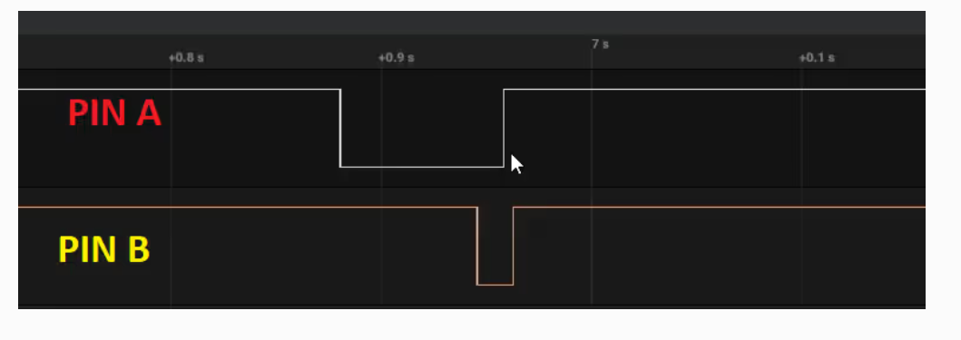
- Đầu tiên, kiểm tra pin A có ở mức 0 không, sau đó kiểm tra pin B.
- Nếu pin A chuyển qua mức 0 mà pin B đã ở mức 0 rồi -> B trước A -> CCK -> bộ đếm giảm.
- Nếu pin A chuyển qua mức 0 mà pin B là mức 1 -> A trước B -> CK -> bộ đếm tăng.
    - Ứng dụng
- THIẾT KẾ VÀ THỰC HIỆN PHẦN CỨNG
- Yêu cầu hệ thống
  - Name
- Tiếng Việt: Đồng hồ thông minh kỹ thuật số.
- Tiếng Anh: Smart Digital Clock.
  - Purposes
- Bật/tắt các thiết bị theo thời gian định sẵn.
- Tích hợp các cảm biến để điều khiển các thiết bị.
1.3. Input - Output
    - Input
- RTC DS3231: xác định thời gian.
- Các cảm biến:
+ PIR: phát hiện có người chuyển động.
+ DHT11: đo nhiệt độ, độ ẩm.
- Rotary Encoder: điều chỉnh thời gian, cài báo thức,...
    - Output
- Hiển thị thời gian và trạng thái của hệ thống lên màn hình TFT ILI934.
- Tín hiệu để điều khiển Relay bật/tắt các thiết bị.
  - Use cases
    - Tự động điều khiển các thiết bị dựa theo thời gian và điều kiện môi trường
- Hẹn giờ bật/tắt các thiết bị như đèn, quạt,... thông qua Rotary Encoder.
- Kết hợp cảm biến PIR phát hiện chuyển động, DHT11 đo nhiệt độ, độ ẩm để điều khiển theo điều kiện mọi trường.
    - Ứng dụng trong nhà thông minh
- Hệ thống tự động chiếu sáng,... theo giờ cài đặt sẵn và điều kiện môi trường.
- Tiết kiệm điện năng bằng cách chỉ bật các thiết bị theo giờ cài sẵn hoặc khi có người.
  - Functions
- Ghi nhận thời gian thực từ RTC DS3231.
- Ghi nhận tín hiệu từ PIR để phát hiện chuyển động.
- Ghi nhận dữ liệu về nhiệt độ và độ ẩm từ DHT11.
- Cho phép thiết lập thời gian bật/tắt thông qua Rotary Encoder.
- Điều khiển các thiết bị thông qua Relay.
- Hiển thị thời gian và trạng thái của hệ thống lên màn hình TFT.
  - Performance
- RTC: sử dụng DS3231 để đếm thời gian, sai lệch khoảng 2ppm (~ 1 phút mỗi năm). DS3231 duy trì hoạt động ngay cả khi mất nguồn chính nhờ có pin.
- Cảm biến DHT11: sai số đo độ ẩm 5%RH ở 0 - 50°C, sai số đo nhiệt độ 2°C.
- Rotary Encoder: 20 xung/vòng và 1 nút nhấn.
- Màn hình TFT ILI9341: cập nhật 1 lần/giây.
  - Power
- Nguồn cấp 5V từ PC qua Micro USB.
- Dùng AMS1117 để hạ áp từ 5V xuống 3.3V.
  - Installation
- Kết nối màn hình, các module và các cảm biến vào mạch.
- Kết nối Relay với các thiết bị đèn, quạt,…
- Kết nối dây Micro USB giữa mạch và PC.
  - Cost
- Chi phí dự kiến cho mạch: 500.000 VND.
- Lựa chọn linh kiện
  - Đồng hồ thời gian thực - RTC
• RTC DS3231
- DS3232 là chip thời gian thực, giao tiếp thông qua giao thức I2C, tích hợp thạch anh nội nên rất nhỏ gọn.
- Hoạt động ngay cả khi mất nguồn chính nhờ có pin backup.
- Độ sai lệch thời gian thấp (~ 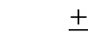 2ppm, tương đương ~ 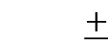 1 phút/năm).
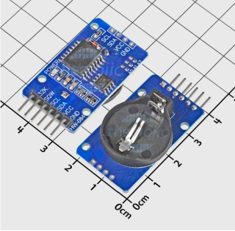
  - Màn hình hiển thị
• TFT ILI9341
- Giao tiếp thông qua giao thức SPI.
- Độ phân giải: 240x320 pixel.
- Hiển thị nhiều màu sắc (~ 262K màu).
- Có tích hợp cảm ứng.
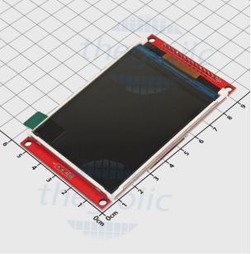
  - Thiết bị đầu vào
• PIR
- Nhận biết chuyển động của người để bật/tắt các thiết bị.
- Giá thành rẻ.
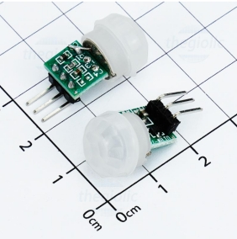
• DHT11
- Thu thập dữ liệu về nhiệt độ, độ ẩm của môi trường để điều khiển các thiết bị.
- Giao tiếp 1 wire đơn giản.
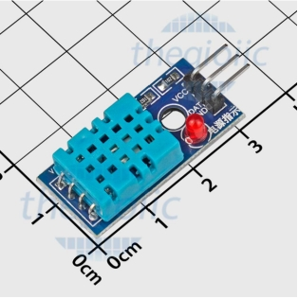
• Rotary Encoder
- Dùng để thiết lập thời gian bật/tắt các thiết bị và các tùy chỉnh khác.
- Có tích hợp nút nhấn.
- Giá thành rẻ.
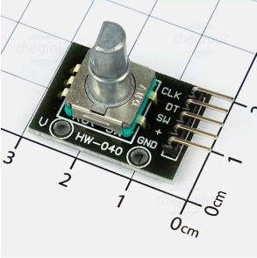
  - Thiết bị đầu ra
• Relay 5V
- Đóng ngắt các thiết bị (quạt, đèn,…).
- Có opto cách ly để bảo vệ vi điều khiển.
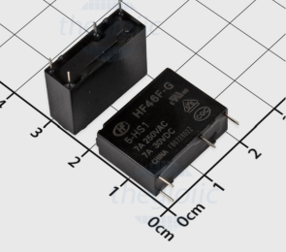
- Sơ đồ khối tổng quát của hệ thống
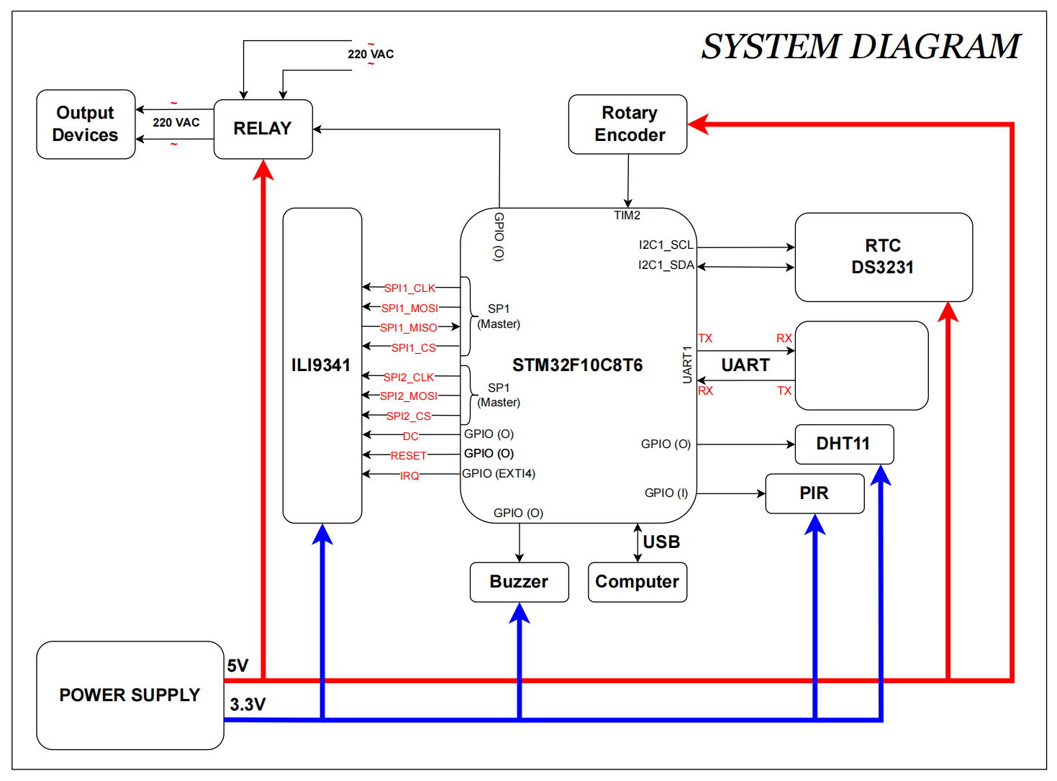
Vi điều khiển STM32F103C8T6 là bộ điều khiển chính, có vai trò thu thập, xử lý dữ liệu từ các cảm biến và điều khiển các thiết bị đầu ra như relay, màn hình, buzzer...
Màn hình ILI9341 được kết nối với STM32 qua hai giao tiếp SPI1 (điều khiển phần cảm ứng) và SPI2 (điều khiển phần hiển thị) giúp hiển thị thông tin hệ thống như thời gian, nhiệt độ, trạng thái relay...
Khối cảm biến bao gồm RTC DS3231, DHT11 và PIR. DS3231 cung cấp dữ liệu thời gian thực, giao tiếp với STM32 thông qua I2C1, giúp hệ thống hoạt động chính xác theo thời gian định sẵn, như điều khiển bật/tắt relay tại những thời điểm đã được lập trình trước. Cảm biến DHT11 đo nhiệt độ và độ ẩm, giao tiếp với STM32 qua UART1, dựa vào đó lập trình điều khiển các thiết bị (ví dụ bật thiết bị làm mát nếu nhiệt độ quá cao). Cảm biến PIR phát hiện chuyển động, kết nối đến chân GPIO input của STM32 để báo hiệu khi có người di chuyển, từ đó bật/tắt đèn sao cho tiết kiệm năng lượng.
Khối điều khiển và giao tiếp bao gồm Relay, Rotary Encoder và Buzzer. Relay được điều khiển thông qua GPIO Output của STM32. Dựa vào dữ liệu từ khối cảm biến để lập trình điều khiển relay bật hoặc tắt các thiết bị đầu ra (sử dụng điện áp 220VAC). Rotary Encoder kết nối vào bộ đếm TIM2 của STM32, cho phép người dùng điều chỉnh thông số như thời gian báo thức, thời gian bật/tắt hoặc chọn chế độ hoạt động hiện trên màn hình. Buzzer phát tín hiệu báo thức khi đến thời gian đã cài đặt trước, được điều khiển thông qua chân GPIO Output.
Khối nguồn cung cấp 2 mức điện áp cho hệ thống: 3.3V và 5V. 3.3V lấy từ STM32, cung cấp cho màn hình ILI9341, cảm biến PIR, DHT11 và Buzzer. 5V lấy từ Micro USB để cung cấp cho Relay, DS3231 và Rotary Encoder.
- THIẾT KẾ VÀ THỰC HIỆN PHẦN MỀM
  - Yêu cầu thiết kế
- Thu thập dữ liệu từ các cảm biến chính xác: Tần số lấy mẫu là 1Hz.
- Hiển thị các thông tin của hệ thống lên màn hình: Thời gian hiện tại; nhiệt độ, độ ẩm hiện tại,…
- Cho phép người dùng điều chỉnh thời gian trên đồng hồ, cài giờ báo thức, hẹn giờ bật tắt thiết bị thông qua màn hình cảm ứng và Rotary Encoder.
  - Thiết kế phần mềm hệ thống
    - Lưu đồ giải thuật
Đầu tiên, STM32 khởi tạo toàn bộ hệ thống, bao gồm:
- Cấu hình clock.
- Khởi tạo các ngoại vi cần thiết như GPIO, RCC, SPI, I2C, UART, DMA,…
- Khởi tạo các module chức năng:
+ Giao tiếp với RTC DS3231 để đọc thời gian thực qua I2C.
+ Thiết lập giao tiếp với cảm biến DHT11 để đo nhiệt độ và độ ẩm.
+ Cấu hình nhận tín hiệu từ cảm biến PIR để phát hiện chuyển động.
+ Khởi tạo màn hình ILI9341 hiển thị thông tin hệ thống qua SPI.
+ Cấu hình timer và ngắt cho Rotary Encoder để người dùng tương tác.
Sau đó chuyển qua giai đoạn vận hành chính:
- Đọc thời gian thực từ DS3231 mỗi giây 1 lần, kiểm tra thời gian báo thức, lịch hẹn giờ bật/tắt relay.
- Đọc dữ liệu nhiệt độ và độ ẩm từ DHT11.
- Giám sát tín hiệu cảm biến PIR để phát hiện chuyển động, từ đó kích hoạt cảnh báo hoặc điều khiển thiết bị đầu ra.
- Hiển thị thông tin thời gian, trạng thái cảm biến, và trạng thái thiết bị lên màn hình TFT ILI9341.
- Điều khiển relay bật/tắt thiết bị (220V AC) theo thời gian định sẵn hoặc trạng thái cảm biến.
- Phát âm thanh bằng buzzer khi đến giờ báo thức.
- Tiếp nhận và xử lý dữ liệu từ Rotary Encoder để điều chỉnh các thông số, cài đặt thời gian,…

